Здравствуйте!
Тема: ПРАВОПИСАНИЕ ХРОМАТИЧЕСКОЙ ГАММЫ

Гамма, построенная по полутонам, называется хроматической.

Написание хроматической гаммы, сложившееся в музыкальной практике, отражает ладовые особенности мажора и минора и подчиняется следующим правилам:
- при ее построении и записи сохраняются ключевые знаки, диатонические ступени и диатонические полутоны мажора и минора;
- хроматическими звуками заполняются промежутки в целый тон между диатоническими ступенями;
- повышенные ступени рассматриваются как вводные звуки в тоники родственных тональностей данной тональности;
- пониженные ступени рассматриваются как септимы вводных септаккордов родственных тоанльностей натурального и гармонического видов.

Запись хроматической гаммы в мажоре
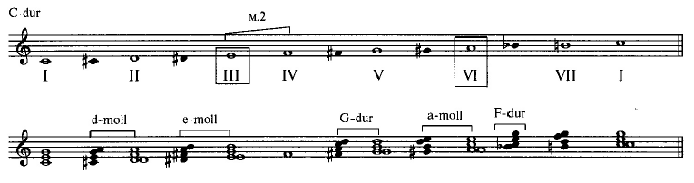
В восходящем движении в мажоре повышаются I, II, IV, V ступени, понижается VII ступень.

НЕ ИЗМЕНЯЮТСЯ: | III ступень (между III и IV ступенями — диатонический полутон)
 | IV ступень (не повышается, т.к. на VII ступени находится Ум⁵₃, которое не может быть тоническим, поэтому понижается VII ступень)

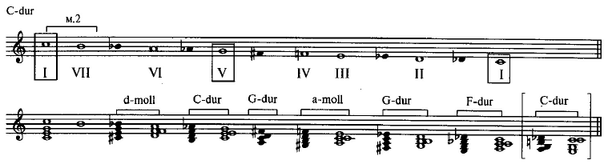
В нисходящем движении в мажоре понижаются VII, VI, III, II ступени, повышается IV ступень.

НЕ ИЗМЕНЯЮТСЯ: | I ступень (между I и VII ступенями — диатонический полутон)
 | V ступень (V♭ — септима вводного септаккорда в неродственную тональность B-dur гармонического вида, поэтому повышается VI ступень).

Запись хроматической гаммы в миноре
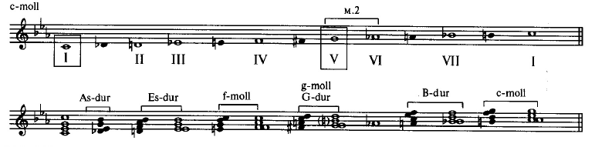
В восходящем движении повышаются III, IV, VI, VII ступени, понижается II ступень.

НЕ ИЗМЕНЯЮТСЯ: | I ступень (I# ступень не может быть вводным тоном, т.к. на II ступени находится Ум⁵₃, поэтому понижается II ступень)
 | V ступень (между V и VI ступенями — диатонический полутон)

Хроматическая гамма в миноре в нисходящем движении записывается как одноименная гамма в мажоре, т.е. не изменяются I и V ступени.

УПРАЖНЕНИЯ
- Запишите мажорные и минорные хроматические гаммы (восходящие и нисходящие) от нот: d, g, a, f.

- Сыграйте, спойте следующий пример, определите лад, тональность.
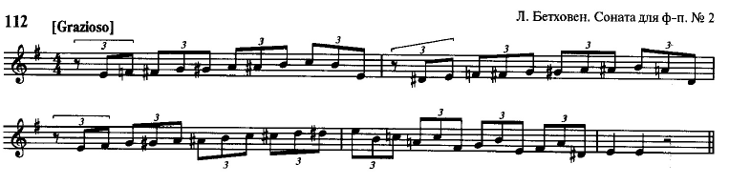

Фото выполненной работы прислать 22 мая.

Желаю успехов! :

